NÁVRH ZPRÁVY O UPLATŇOVÁNÍ
ÚZEMNÍHO PLÁNU VLASTIBOŘICE

dle ustanovení § 55 odst. 1 zákona č. 183/2006 Sb., o územním plánování a stavebním řádu v platném znění a § 15 vyhlášky č. 500/2006 Sb., o územně analytických podkladech, územně plánovací dokumentaci a způsobu evidence územně plánovací činnosti, v platném znění.

Návrh předkládaný k projednání s dotčenými orgány, krajským úřadem,
sousedními obcemi a veřejností

Pořizovatel: Městský úřad Turnov
Odbor rozvoje města
Antonína Dvořáka 335, 511 01 Turnov

Zpracování návrhu zprávy: říjen 2016

Zastupitelstvo obce schválilo dne 9.11.2016 usnesením č. 31/2016.

Obsah:

A. Vyhodnocení uplatňování Územního plánu Vlastibořice včetně vyhodnocení změn podmínek, na základě kterých byl územní plán vydán (§ 5 odst. 6 stavebního zákona), a vyhodnocení případných nepředpokládaných negativních dopadů na udržitelný rozvoj území. 3
B. Problémy k řešení v Územním plánu Vlastibořice vyplývající z Územně analytických podkladů obce s rozšířenou působností Turnov. 7
C. Vyhodnocení souladu Územního plánu Vlastibořice s Politikou územního rozvoje ČR, ve znění Aktualizace č. 1 a Zásadami územního rozvoje Libereckého kraje. 7
D. Prokázání nemožnosti využít vymezené zastavitelné plochy a vyhodnocení potřeby vymezení nových zastavitelných ploch podle § 55 odst. 4 stavebního zákona. 9
E. Pokyny pro zpracování návrhu změny Územního plánu Vlastibořice, v rozsahu zadání změny. 9
F. Požadavky a podmínky pro vyhodnocení vlivů návrhu změny Územního plánu Vlastibořice na udržitelný rozvoj území (§ 19 odst. 2 stavebního zákona), pokud je požadováno vyhodnocení vlivů na životní prostředí nebo nelze vyloučit významný negativní vliv na evropsky významnou lokalitu nebo ptačí oblast. 9
G. Požadavky na zpracování variant řešení návrhu změny územního plánu, je-li zpracování variant vyžadováno. 10
H. Návrh na pořízení nového územního plánu, pokud ze skutečností uvedených pod písmeny a) až d) vyplyne potřeba změny, která podstatně ovlivňuje koncepci územního plánu. 10
I. Požadavky na eliminaci, minimalizaci nebo kompenzaci negativních dopadů na udržitelný rozvoj území, pokud byly ve vyhodnocení uplatňování územního plánu zjištěny. 10
J. Návrhy na aktualizaci Zásad územního rozvoje Libereckého kraje. 10
K. Závěr 10

Úvod:
Městský úřad Turnov, odbor rozvoje města (dále jen pořizovatel) na základě § 55 odst. 1 zákona č. 183/2006 Sb., o územním plánování a stavebním řádu, v platném znění (dále jen stavební zákon) zpracoval návrh Zprávy o uplatňování Územního plánu Vlastibořice (dále jen návrh zprávy).

Náležitosti obsahu návrhu zprávy jsou dány ustanovením § 15 vyhlášky č. 500/2006 Sb., o územně analytických podkladech, územně plánovací dokumentaci a způsobu evidence územně plánovací činnosti, v platném znění.

Územní plán (ÚP) Vlastibořice byl vydán Zastupitelstvem obce Vlastibořice dne 12.09.2012. Účinnosti ÚP Vlastibořice nabyl dne 03.10.2012.
Pořizovatel ve spolupráci s určeným zastupitelem pro územní plánování za obec Vlastibořice s panem Ing. Beksou při zpracování návrhu zprávy zohlednil nové skutečnosti v území zjištěné při terénním průzkumu, aktuální data z katastru nemovitostí a data poskytnutá příslušným stavebním úřadem. Dále byl prověřen soulad s Politikou územního rozvoje České republiky, ve znění Aktualizace č. 1 (dále jen PÚR ČR), se Zásadami územního rozvoje Libereckého kraje (dále jen ZÚR LK) a Územně analytickými podklady obce s rozšířenou působností Turnov (dále jen ÚAP).

Vyhodnocení uplatňování Územního plánu Vlastibořice včetně vyhodnocení změn podmínek, na základě kterých byl územní plán vydán (§ 5 odst. 6 stavebního zákona), a vyhodnocení případných nepředpokládaných negativních dopadů na udržitelný rozvoj území.

Vyhodnocení uplatňování Územního plánu Vlastibořice
Rozvoj území obce ÚP Vlastibořice vydaný Zastupitelstvem obce Vlastibořice dne 12.09.2012 řešil především navržením ploch pro bydlení a veřejnou infrastrukturu.
Na základě charakteristiky jednotlivých funkčních ploch byl ÚP od jeho vydání v roce 2012 naplňován takto:

Demografický vývoj počtu obyvatel v obci Vlastibořice za uplynulé období (údaje z ČSÚ):
Stav k 31.12. | Počet obyvatel | Přírůstek celkový
2012 | 244 | 0
2013 | 259 | 15
2014 | 280 | 21
2015 | 285 | 5
Celkem |  | 41
Za uplynulé 4 leté období byl v obci přírůstek 41 obyvatel.

Vyhodnocení zastavěného území
Využití zastavěného území spočívá především ve stavebních úpravách a změnách stávajících staveb na bydlení a rekreaci včetně doplňkových staveb. Výstavba nového rodinného domu proběhla např. na pozemkové parcele číslo (p.p.č.) 45 a 709/2 v k.ú. Vlastibořice.

Vyhodnocení zastavitelných ploch

SV - Plochy smíšené obytné - venkovské
Označení plochy | Výměra (ha) | Využití plochy | Vyhodnocení využití
Z2 | 1,08 | ⎯ | 0 %
Z3 | 0,34 | 1 RD | 100 %- st. 502
Z4 | 0,65 | ⎯ | 0 %
Z5 | 0,61 | ⎯ | 0 %
Z6 | 0,20 | ⎯ | 0 %
Z7 | 0,43 | ⎯ | 0 %
Z12 | 0,41 | ⎯ | 0 %
Z13 | 0,32 | ⎯ | 0 %
Z14 | 0,84 | ⎯ | 0 %
Z20 | 0,39 | ⎯ | 0 %
Z21 | 0,78 | ⎯ | 0 %
Z26 | 0,32 | ⎯ | 0 %
Z27 | 0,71 | ⎯ | 0 %
Z28 | 0,23 | 1 RD | 100 %- st. 510
Z29 | 0,22 | ⎯ | 0 %
Z30 | 0,33 | ⎯ | 0 %
Z31 | 0,35 | jiná stavba | 50 %
Z32 | 0,18 | ⎯ | 0 %
Z35 | 1,24 | 1 RD | 30 %- st. 504
Z36 | 1,16 | 1 RD | 30 %- st. 513
Z38 | 0,61 | 2 RD | 60 %- st. 488, 512
Z40 | 1,56 | ⎯ | 0 %
Z41 | 0,68 | ⎯ | 0 %

Plochy občanského vybavení – veřejná infrastruktura (OV)
Označení plochy | Výměra (ha) | Využití plochy | Vyhodnocení využití
Z10 | 0,51 | ⎯ | 0 %

Plochy občanského vybavení – tělovýchovná a sportovní zařízení (OS)
Označení plochy | Výměra (ha) | Využití plochy | Vyhodnocení využití
Z8 | 0,15 | ⎯ | 0 %
Z39 | 0,08 | ⎯ | 0 %

Plochy technické infrastruktury (TI)
Označení plochy | Výměra (ha) | Využití plochy | Vyhodnocení využití
Z9 | 0,21 | ⎯ | 0 %

Plochy dopravní infrastruktury
Označení plochy | Výměra (ha) | Využití plochy | Vyhodnocení využití
Z16 | 0,48 | ⎯ | 0 %
Z17 | 0,15 | ⎯ | 0 %
Z18 | 0,24 | ⎯ | 0 %
Z19 | 0,21 | ⎯ | 0 %
Z33 | 0,38 | ⎯ | 0 %
Z34 | 0,13 | ⎯ | 0 %
Z37 | 0,15 | ⎯ | 0 %

Plochy zeleně (ZP)
Označení plochy | Výměra (ha) | Využití plochy | Vyhodnocení využití
Z1 | 1,06 | ⎯ | 0 %
Z11 | 0,55 | ⎯ | 0 %
Z15 | 0,33 | ⎯ | 0 %
Z22 | 0,13 | ⎯ | 0 %
Z23 | 0,11 | ⎯ | 0 %
Na základě informací obce, stavebního úřadu Příšovice a pochůzky v terénu pořizovatel ÚP Vlastibořice zjistil, že za uplynulé období od vydání ÚP bylo dokončeno v zastavitelných plochách pouze 6 rodinných domů. Takto byly využity plochy Z3, Z28, Z35, Z36, a to výstavbou vždy 1 rodinného domu. V ploše Z38 proběhla výstavba 2 rodinných domů.
Při zohlednění polohy obce jsou zastavitelné plochy pro bydlení vymezené v územním plánu dostačující. Obec Vlastibořice v současné době nepožaduje vymezení dalších zastavitelných ploch pro bydlení.
Redukce zastavitelných ploch nebude prováděna, jejich nabídkou jsou vytvořeny předpoklady pro stabilizování základu obyvatel s přirozenou vazbou k místu a pro další možný rozvoj obce. Není třeba v ÚP Vlastibořice měnit navržené funkční využití ploch v nezastavěném území.

Vyhodnocení ploch přestavby
V územním plánu jsou vymezeny plochy ke změně stávající zástavby, k obnově nebo opětovnému využití znehodnoceného území, rekonstrukčních a rekultivačních zásahů do území.

Označení plochy | Funkční zařazení | Využití plochy | Vyhodnocení využití
P1 | PV – veřejná prostranství | ⎯ | 0 %
P2 | OS – Občanské vybavení – tělovýchova a sport | ⎯ | 0 %
P3 | SV – plochy smíšené obytné - venkovské | ⎯ | 0 %
P4 | DS – plochy dopravní infrastruktury - silniční | ⎯ | 0 %
P5 | OV – občanské vybavení – veřejná infrastruktura | ⎯ | 0 %
P6 | W – plochy vodní a vodohospodářské | ⎯ | 0 %

Vyhodnocení veřejně prospěšných staveb a veřejně prospěšných opatření
Územním plánem jsou vymezeny veřejně prospěšné stavby a opatření, pro která lze práva k pozemkům vyvlastnit:
Veřejně prospěšné stavby a opatření nebyly doposud realizovány.

Veřejně prospěšné stavby dopravní infrastruktury:
Označení plochy | popis | Možnost uplatnění práva ve prospěch
WD1 | místní komunikace (Z17) | Obec Vlastibořice
WD2 | místní komunikace (Z18) | Obec Vlastibořice
WD3 | místní komunikace (Z19) | Obec Vlastibořice
WD4 | obnova místní komunikace (Z34) | Obec Vlastibořice
WD5 | místní komunikace (Z33) | Obec Vlastibořice

Veřejně prospěšné stavby – technické infrastruktury:
Označení plochy | popis | Možnost uplatnění práva ve prospěch
WT1 | čistírna odpadních vod (Z9) | Obec Vlastibořice

Veřejně prospěšné opatření – založení prvků územního systému ekologické stability, protipovodňová opatření:
Označení plochy | popis | Možnost uplatnění práva ve prospěch
RC 1247 | místní komunikace (Z17) | Česká republika
P29a | koridor pro realizaci protipovodňových opatření (KPO1) | Česká republika
P29b | koridor pro realizaci protipovodňových opatření (KPO2) | Česká republika

Územním plánem jsou vymezeny veřejně prospěšné stavby a opatření, pro která lze k pozemkům uplatnit předkupní právo:

Veřejně prospěšné stavby občanského vybavení:
Označení plochy | popis | Možnost uplatnění práva ve prospěch
PO1 | občanské vybavení – tělovýchovná a sportovní zařízení (Z8) | Obec Vlastibořice
PO2 | občanské vybavení – mateřská školka (Z10) | Obec Vlastibořice

Veřejná prostranství:
Označení plochy | popis | Možnost uplatnění práva ve prospěch
PP1 | veřejná prostranství (P1) | Obec Vlastibořice

Vyhodnocení podmínky zpracování územních studií
V ÚP je pro rozhodování o změnách využití u ploch Z2 a Z14 podmínka zpracování územní studie. Lhůta pro pořízení územních studií je 6 let od nabytí účinnosti ÚP. Územní studie nebyly doposud pořízeny.

Vyhodnocení změn podmínek, na základě kterých byl ÚP Vlastibořice vydán (§ 5 odst. 6 stavebního zákona)
Dne 1.1.2013 nabyla účinnosti novela stavebního zákona, včetně jejích prováděcích předpisů.
Soulad s územně nadřazenou dokumentací kraje Zásadami územního rozvoje Libereckého kraje a s Politikou územního rozvoje České republiky, ve znění Aktualizace č. 1 je součástí kap. C. viz. níže.
Dle zjištění pořizovatele nedošlo na území obce Vlastibořice ve sledovaném období k zásadní změně podmínek, na základě kterých byl ÚP Vlastibořice vydán.

Vyhodnocení případných nepředpokládaných negativních dopadů na udržitelný rozvoj území
Během sledovaného období nebyly při realizaci jednotlivých záměrů zjištěny žádné negativní dopady na udržitelný rozvoj území. Dosavadní rozvoj obce neohrozil přírodní, krajinné ani kulturní hodnoty území.

Problémy k řešení v Územním plánu Vlastibořice vyplývající z Územně analytických podkladů obce s rozšířenou působností Turnov.
Územně analytické podklady obce s rozšířenou působností Turnov byly pořízeny v souladu s § 25 – 29 stavebního zákona. ÚAP, respektive jejich část Podklad pro rozbor udržitelného
rozvoje území, jsou průběžně aktualizovány. K 31. 12. 2014 byla provedena 3. aktualizace ÚAP ORP Turnov, ze které vyplývá k řešení v ÚP:

Problémy k řešení v ÚP:
- Přijetí opatření ke zvyšování vodního potenciálu území zejména v souvislosti s omezováním možných dopadů klimatické změny, spojených s poklesem hladin spodních vod. Působit k hospodárnému využívání vodních zdrojů v území.
- Lokalizace protipovodňových opatření v krajině, obnova nebo budování nových drobných nádrží k zadržování vody v území a omezování rozsahu povodní – posilování retenční a akumulační kapacity území revitalizací vodních toků.
- Vyhodnotit plochy územního systému ekologické stability (ÚSES) vymezené v ÚP a v případě potřeby navrhnout jejich změnu a optimalizaci.

Vyhodnocení problémů:
ad.1. Přijetí opatření ke zvyšování vodního potenciálu území bylo řešeno již v rámci projednávání návrhu ÚP Vlastibořice a odsouhlaseno.
ad.2. Lokalizace protipovodňových opatření v krajině a další bylo řešeno již v rámci projednávání návrhu ÚP Vlastibořice a odsouhlaseno. ÚP vymezil koridory pro realizaci protipovodňových opatření – KPO1 a KPO2.
ad.3. Prvky ÚSES byly prověřeny již v rámci projednávání návrhu ÚP Vlastibořice a odsouhlaseny dotčeným orgánem hájícího veřejné zájmy z hlediska ochrany přírody a krajiny. ÚP vymezil s upřesněním skladebné prvky ÚSES regionálního a lokálního významu – plochy biocenter a trasy biokoridorů.

Vyhodnocení souladu Územního plánu Vlastibořice s Politikou územního rozvoje ČR, ve znění Aktualizace č. 1 a Zásadami územního rozvoje Libereckého kraje.

Soulad s Politikou územního rozvoje ČR, ve znění Aktualizace č. 1
Využití území je ÚP Vlastibořice navrženo tak, aby byl umožněn hospodářský rozvoj území, zajištěna kvalita života obyvatel, nebyl ohrožen krajinný ráz a nebylo bráněno prostupnosti krajiny. Řešené území neleží v žádné rozvojové oblasti, v rozvojové ose, a ani ve specifické oblasti vymezené PÚR ČR. Územní plán je v souladu s obecnými požadavky na rozvoj území.

Soulad se Zásadami územního rozvoje Libereckého kraje
V Zásadách územního rozvoje Libereckého kraje (ZÚR LK), které zpřesňují vymezení rozvojových oblastí a rozvojových os vymezených v PÚR ČR a vymezují další rozvojové oblasti a rozvojové osy, není území obce Vlastibořice do nich zahrnuto.

Z hlediska územního systému ekologické stability (ÚSES) se na území obce nachází regionální biocentrum RC1233.
Na základě vymezení oblastí a podoblastí krajinného rázu je území obce zahrnuto do oblasti krajinného rázu OKR 10 – ČESKODUBSKO-HODKOVICKO a podoblasti krajinného rázu POKR 10-1 Českodubsko. Podmínky k zajištění krajinného rázu jsou v ÚP již zapracovány.
Protipovodňová ochrana území vymezena koridorem P29 Mohelka, Třtí je v ÚP řešena jako koridory KPO1 a KPO2.

Výřez z výkresu uspořádání území ze Zásad územního rozvoje LK

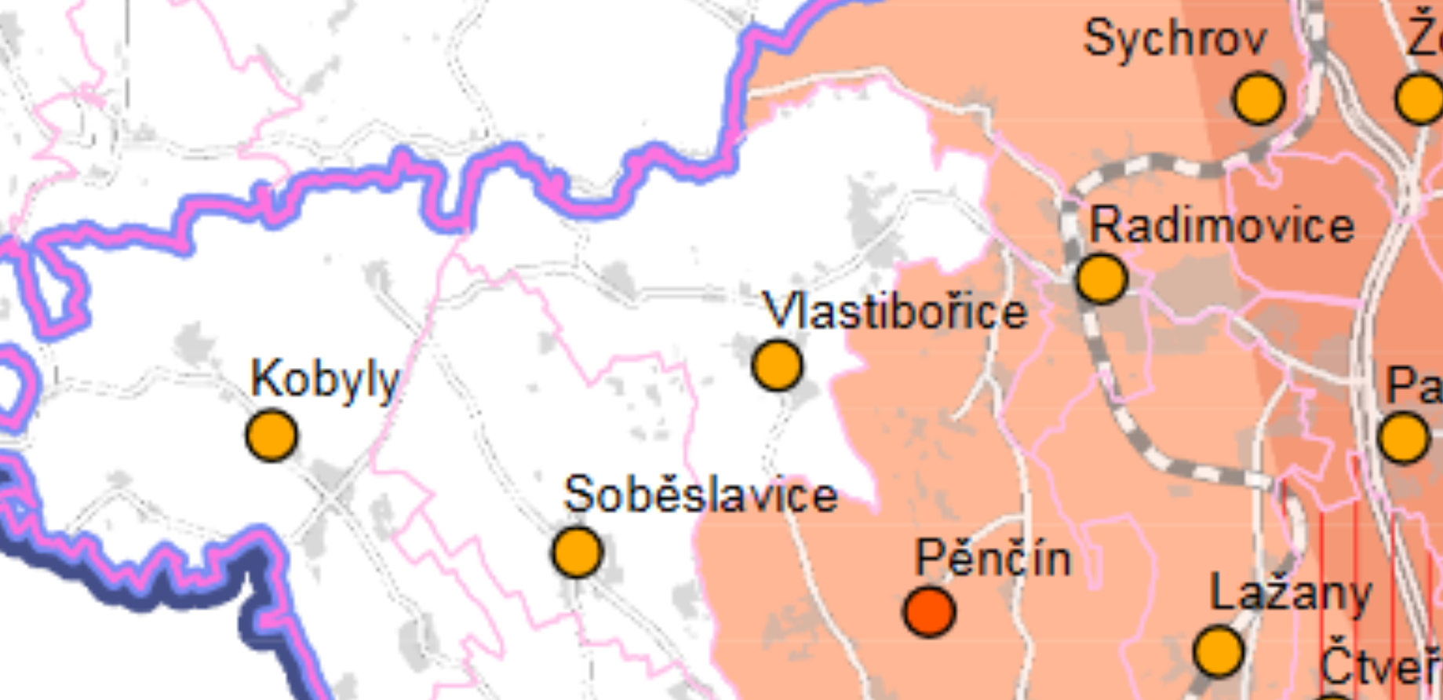

Obr. č. výřez z výkresu ploch a koridorů nadmístního významu, včetně ÚSES ze Zásad územního rozvoje Libereckého kraje
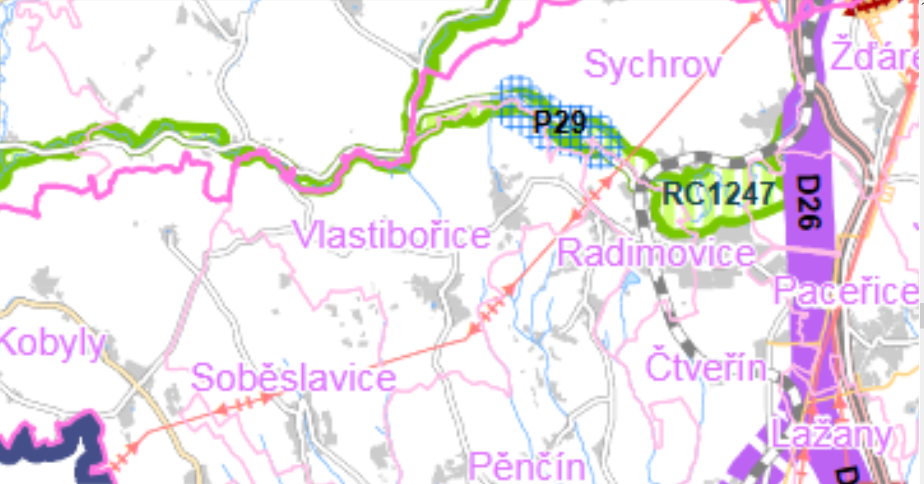

Prokázání nemožnosti využít vymezené zastavitelné plochy a vyhodnocení potřeby vymezení nových zastavitelných ploch podle § 55 odst. 4 stavebního zákona.
V současné době nelze prokázat nemožnost využití již vymezených zastavitelných ploch a ani potřebu vymezených nových zastavitelných ploch. Obec požadavky na nové plochy neuplatňuje.
Obec doposud obdržela čtyři návrhy na změnu ÚP, které obsahují požadavky pouze na řešení ploch „Smíšené obytné – venkovské (SV)“.
Návrh č. 1 obsahuje požadavek na rozšíření zastavitelné plochy z důvodu vhodnějšího umístění rodinného domu. V návrzích č. 2 a 3 jsou požadavky na další zastavitelné plochy z důvodu výstavby rodinných domů. Všechny tři návrhy se týkají jedné lokality ve Vlastibořicích a požadují současnou hranici zastavitelných ploch posunout o cca 18 m dále do volné krajiny. Návrh č. 4 řeší umístění doplňkových staveb u rodinného domu, které jsou částečně již řešeny v zastavěném území. Nejedná se tedy o novou zastavitelnou plochu pro umístění další stavby pro bydlení nebo rekreaci. Požadavek z části řeší legalizaci stávající stavby a přístavby.
Koncepce ÚP zajišťuje rozvoj obce z hlediska možnosti výstavby rodinných domů mimo zastavěné území zastavitelnými plochami s možností umístění cca 54 rodinných domů. Za uplynulé období od vydání ÚP bylo dokončeno v zastavitelných plochách Z3, Z28, Z31, Z35, Z36, Z38 pouze 6 rodinných domů. Vzhledem k nízkému počtu realizovaných staveb do současné doby lze tedy konstatovat, že rozvoj z hlediska možností bydlení je zatím zajištěn. Pořizovatel v současné době nedoporučuje pořizovat změnu z důvodu prověření nových zastavitelných ploch s funkčním využitím „Smíšené obytné – venkovské (SV)“. Pro umístění rodinných domů lze také využití zastavěné území, tak jak proběhla výstavba rodinného domu např. na p.p.č. 45 a 709/2 v k.ú. Vlastibořice.
Na základě ustanovení § 55 odst. 4 stavebního zákona lze další zastavitelné plochy změnou územního plánu vymezit pouze na základě prokázání nemožnosti využít již vymezené zastavitelné plochy a prokázání potřeby vymezení nových zastavitelných ploch.
Návrhům č. 1, 2 a 3 v současné době pořizovatel nedoporučuje vyhovět z důvodu nedostatečného využití zastavitelných ploch pro výstavbu rodinných domů.
Návrhu č. 4 doporučuje pořizovatel vyhovět a prověřit požadavek z něho vyplývající ve změně
Územního plánu Vlastibořice, o jejímž pořizování rozhodne Zastupitelstvo obce Vlastibořice nezávisle na návrhu zprávy. Pořizování změny ÚP pouze z důvodu řešení návrhu č. 4 není v současné době z časového i finančního hlediska efektivní.

Pokyny pro zpracování návrhu změny Územního plánu Vlastibořice, v rozsahu zadání změny.
Na základě výsledků vyhodnocení uplatňování ÚP Vlastibořice není navrhováno pořízení změny Územního plánu Vlastibořice.
K dnešnímu dni eviduje Obec Vlastibořice čtyři návrhy na změnu územního plánu. Pořizovatel doporučuje prověřit změnou ÚP návrh, který obsahuje změnu funkčního využití u pozemků vedených v katastru nemovitostí jako komunikace, a v současné době již tomuto účelu neslouží. Obec vzhledem k malému počtu odsouhlasených návrhů na změnu ÚP doposud o jejím pořízení nerozhodla.
Změna ÚP Vlastibořice bude zpracována nezávisle na Zprávě o uplatňování Územního plánu Vlastibořice podle požadavků občanů, popřípadě potřeb rozvoje obce. Z tohoto důvodu nejsou pokyny pro zpracování návrhu změny územního plánu součástí této zprávy.

Požadavky a podmínky pro vyhodnocení vlivů návrhu změny Územního plánu Vlastibořice na udržitelný rozvoj území (§ 19 odst. 2 stavebního zákona), pokud je požadováno vyhodnocení vlivů na životní prostředí nebo nelze vyloučit významný negativní vliv na evropsky významnou lokalitu nebo ptačí oblast.
Změna ÚP Vlastibořice není Obcí Vlastibořice požadována. Součástí této Zprávy nejsou pokyny pro zpracování návrhu změny územního plánu, a proto nejsou požadavky a podmínky pro vyhodnocení vlivů návrhu změny ÚP Vlastibořice.

Požadavky na zpracování variant řešení návrhu změny územního plánu, je-li zpracování variant vyžadováno.
Není stanoven požadavek na pořízení změny ÚP Vlastibořice.

Návrh na pořízení nového územního plánu, pokud ze skutečností uvedených pod písmeny a) až d) vyplyne potřeba změny, která podstatně ovlivňuje koncepci územního plánu.
Návrh na pořízení nového ÚP se nepodává. Z vyhodnocení ÚP Vlastibořice nevyplývá potřeba zpracování nového ÚP. Nebyl zaznamenán negativní dopad na udržitelný rozvoj území.

Požadavky na eliminaci, minimalizaci nebo kompenzaci negativních dopadů na udržitelný rozvoj území, pokud byly ve vyhodnocení uplatňování územního plánu zjištěny.
Požadavky se neuplatňují. Vyhodnocením ÚP nebyly zjištěny negativní dopady na udržitelný rozvoj území.

Návrhy na aktualizaci Zásad územního rozvoje Libereckého kraje.
Požadavky na aktualizaci Zásad územního rozvoje Libereckého kraje se neuplatňují. Nebyly shledány důvody pro uplatnění návrhu na změnu dokumentace.

Závěr
Návrh zprávy o uplatňování Územního plánu Vlastibořice bude ve smyslu ustanovení § 47 odst. 2 stavebního zákona a dle ustanovení § 55 odst. 1 stavebního zákona projednán s dotčenými orgány, krajským úřadem, sousedními obcemi a s veřejností. V době projednání bude návrh zprávy zveřejněn na internetových stránkách Města Turnov a Obce Vlastibořice. Zpráva, doplněna a upravena na základě uplatněných připomínek, vyjádření a podnětů bude upravena a předložena Zastupitelstvu obce Vlastibořice ke schválení.

Seznam použitých zkratek
p.p.č. pozemková parcela číslo
PÚR ČR Politika územního rozvoje České republiky, ve znění Aktualizace č. 1
RD rodinný dům
stavební zákon zákon č. 183/2006 Sb., o územním plánování a stavebním řádu, v platném znění
ÚAP ORP územně analytické podklady obce s rozšířenou působností
ÚP územní plán
ÚSES územní systém ekologické stability
ZÚR LK Zásady územního rozvoje Libereckého kraje

